Памятка для страхователей
Об изменениях, внесенных в приказ СФР от 29.12.2024 № 2713

Отделение Фонда пенсионного и социального страхования Российской Федерации по Брянской области (далее - ОСФР по Брянской области) в связи с изменениями, внесёнными приказом СФР от 30 декабря 2025 г. № 1786 (далее - Приказ № 1786) в Решение о порядке предоставления субсидии на государственную поддержку трудоустройства работников из другой местности или других территорий, утверждённое приказом Фонда пенсионного и социального страхования Российской Федерации от 29 декабря 2024 г. № 2713 (далее – Решение № 2713), сообщает следующее.
- Приказом № 1786 из Решения № 2713 исключены положения, указывающие на необходимость опубликования на официальных сайтах высших исполнительных органов субъектов Российской Федерации перечней организаций и профессий, испытывающих потребность в привлечении работников. Вместе с тем, одним из критериев для включения организации в указанный перечень является принадлежность организации к оборонно-промышленному комплексу и её включение в сводный реестр организаций оборонно-промышленного комплекса в соответствии с постановлением Правительства Российской Федерации от 20 февраля 2004 г. № 96 «О сводном реестре организаций оборонно-промышленного комплекса», ведение которого осуществляет Министерство промышленности и торговли Российской Федерации;
- В целях исключения возможности получения субсидии на одни и те же категории трудоустраиваемых граждан, Приказом № 1786 уточнена формулировка пункта «в» Требований к получателям субсидии Решения № 2713, в целях закрепления положения о том, что получатель субсидии не должен получать средства из бюджетов бюджетной системы Российской Федерации на основании иных нормативных правовых актов Российской Федерации (нормативных правовых актов субъекта Российской Федерации, муниципальных правовых актов), решений о порядке предоставления субсидий в целях компенсации затрат работодателя на выплату заработной платы трудоустроенным работникам из другой местности или других категорий. Вместе с тем, пункт 4 перечня критериев исключен;
- Приказом № 1786 уточнен показатель для расчета субсидии – размер страховых взносов, с учетом ст. 425, 427-429 НК РФ, предусматривающих применение различных тарифов страховых взносов к плательщикам. Ранее не учитывались пониженные тарифы страховых взносов;
- Приказом № 1786 предусмотрено изменение положений Решения № 2713 о порядке расчета объема средств, подлежащих возврату в бюджет СФР в случае нарушения получателем субсидий условий, установленных при предоставлении субсидии, выявленного, в том числе по фактам проверок, проведенных СФР и (или) органом государственного финансового контроля (за исключением случая недостижения значения результата предоставления субсидии). В указанном случае к получателю субсидии применяются штрафные санкции в объеме выявленных нарушений, подлежащие перечислению в доход бюджета СФР.

- Телефон регионального контакт-центра для страхователей – 8(4832) 77-06-79, а также телефон специалистов 8(4832) 62-41-61.
- Официальный сайт ОСФР по Брянской области - sfr.gov.ru/branches/bryansk
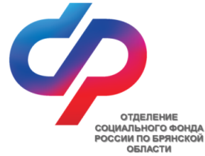
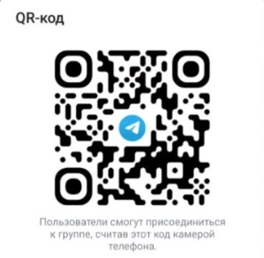
- Телеграм-чат для страхователей: ссылка - https://t.me/+O2ASQjRwolBjZmEy

